Komrij-Atlas
Gedicht van de Week
Week 09- 2021
www.arspoetica.nl

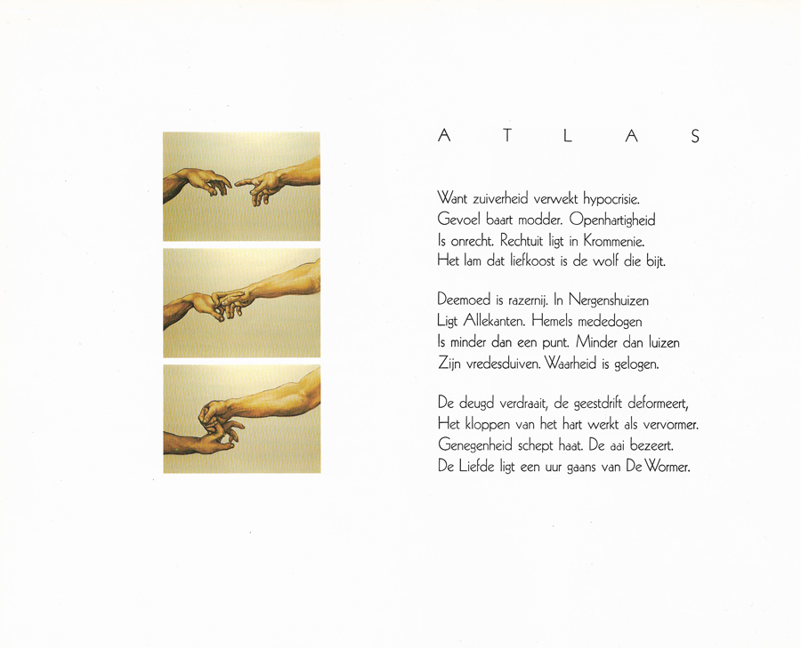

Veel schrijvers komen op herhaling op deze site: als hulde aan hun werk maar ook als uiting van de voorkeur van de bloemlezer.
Deze week is Gerrit Komrij (1944-2012) voor de derde maal hier te gast. Voor informatie over hem verwijs ik ook naar de twee eerdere gedichten (15-2014 en 25-2018)

Uit de daar gegeven informatie citeer ik:
“Ironie en sarcasme zijn kenmerken van zijn geschriften. Hij was een scherp criticus die zeer geestig formuleerde. Naast deze kritieken schreef hij ook proza, maar hij is vooral als dichter bekend geworden en vele malen onderscheiden.”

en “Zijn voordracht was ook befaamd door het nadrukkelijke en krakend-nasale karakter van Komrijs stem.”
Het gedicht is, evenals het gedicht van 2014 uit de bundel “De os op de klokketoren” uit 1981.(illustraties van Joost Veerkamp)
Deze bundel is in de kritiek vergeleken met de ”Lof der Zotheid” van Erasmus, die evenals Komrij een spiegeling van woorden in zijn werk gebruikt. Waar Erasmus die spiegeling gebruikt als middel om de mensen aan te zetten de wereld en zichzelf te verbeteren, is er bij Komrij ook in dit gedicht, sprake van een aanvaarding van die wereld zoals zij is.

Ton Anbeek in het tijdschrift “Literatuur”, 1984
Voor hoe Erasmus dat doet zie bv. hier

